Sklad soli na středisku KSUS Žandov
Střecha je po životnosti (původní krytina: Onduline Classic bitumenová střešní deska) a zatékání do skladu s posypovou solí a tím dochází k jejímu znehodnocování. Je nutná její oprava a výměna střešní krytiny.
Nově navrhovanou střešní krytinou je trapézový plech XTP 35 včetně střešních doplňků. 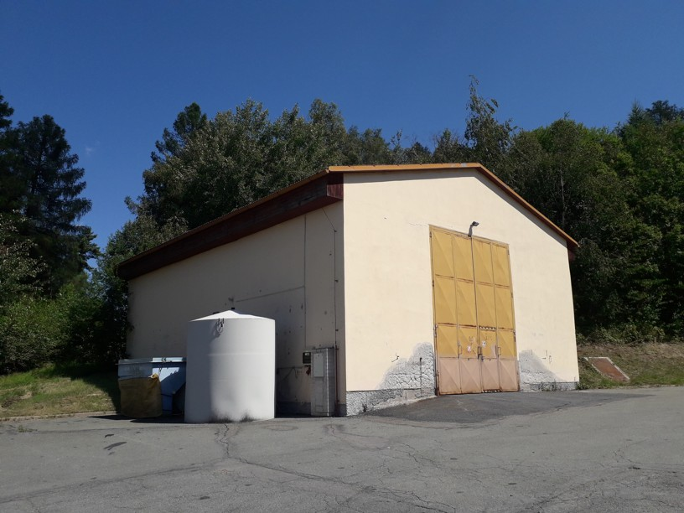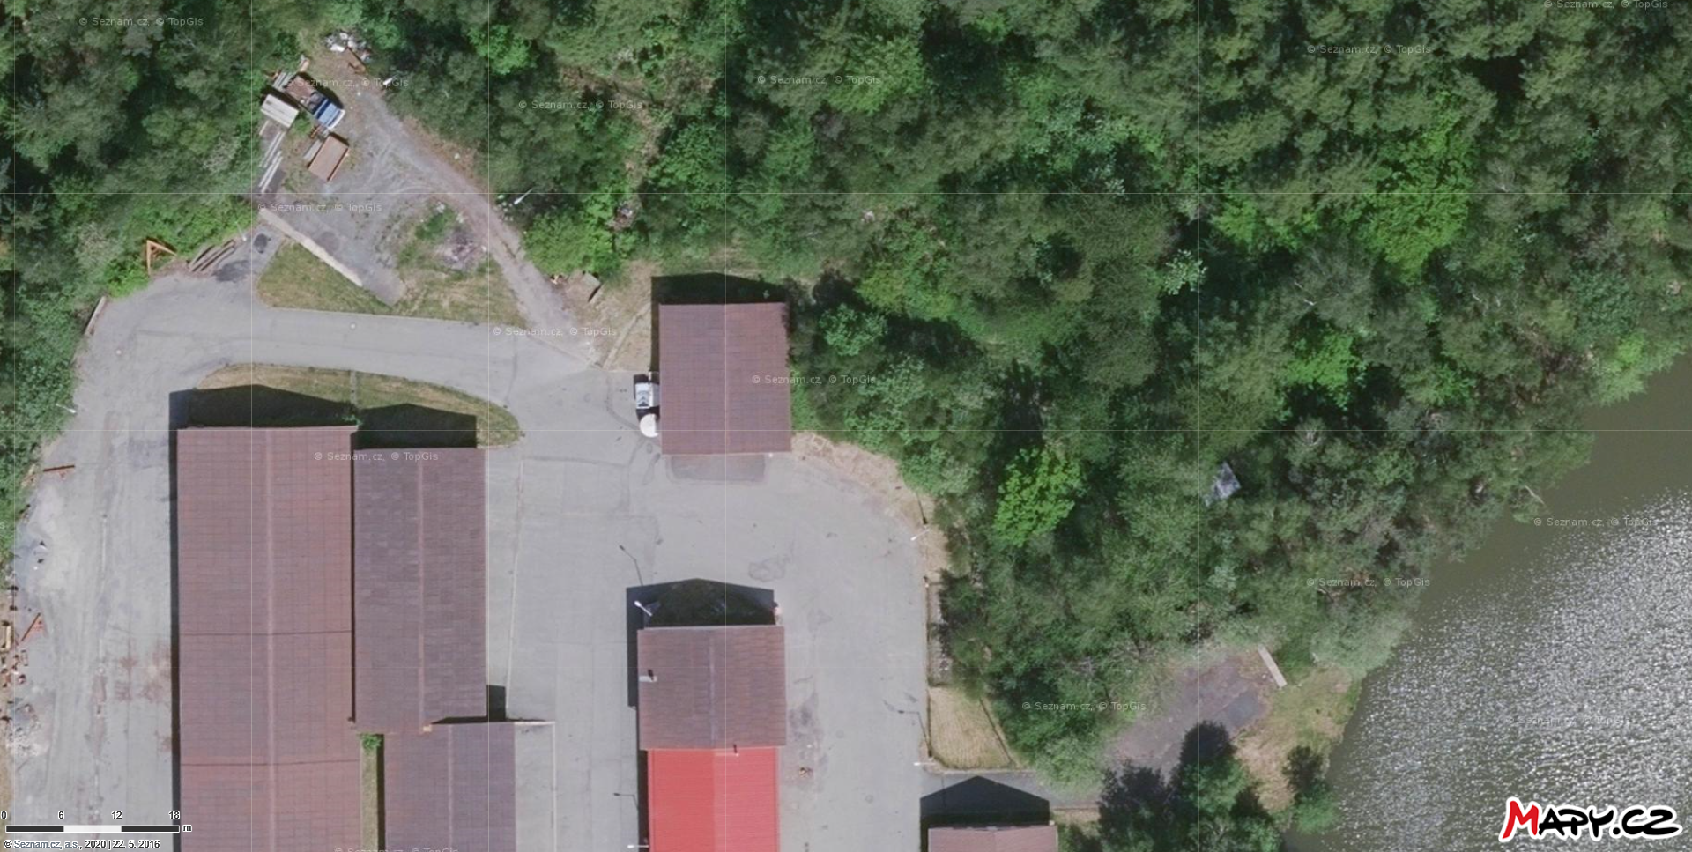
12m
15m
12m
15m

